

| **1. Resumen avance Proyecto APT** |
| --- |
| A continuación, encontrarás distintos campos que deberás completar con la información solicitada. |

| Resumen de avance proyecto APT | *Se ha completado la definición del Documento de Especificación de Requerimientos (ERS) del proyecto* ***“CRM Flota PepsiCo – Registro Vehicular”****, que incluye: propósito, alcance, funcionalidades (F-01 a F-11), clases de usuario, requerimientos funcionales y no funcionales, reglas de negocio, casos de uso, máquina de estados y glosario. En el ERS también se establecen criterios de calidad (checklist OWASP básico, pruebas unitarias/integración/E2E, revisiones de código) y objetivos de rendimiento (p95 CRUD críticos < 1 s, p95 reportes < 5 s). Horizonte temporal establecido: versión funcional en 12 semanas.* |
| --- | --- |
| Objetivos | * *Consolidar el levantamiento de requerimientos funcionales del sistema CRM.* * *Definir la arquitectura tecnológica y los diagramas base.* * *Establecer una planificación formal (Plan de Proyecto y Gantt).* * *Implementar las primeras funcionalidades del sistema (login y registro de vehículos).* |
| Metodología | *Se mantiene la metodología tradicional (en cascada), con fases secuenciales: análisis, diseño, desarrollo, pruebas y cierre.*  *Se incorporó una práctica complementaria de seguimiento iterativo semanal para detección temprana de desviaciones, sin modificar el enfoque lineal.* |
| Evidencias de avance | * Matriz de Trazabilidad de Requisitos * Diagrama de Estados + ER * C4 (Contexto y Contenedores) * Diagrama de Despliegue * Justificación Técnica * Árbol de Utilidad * Carta Gantt * Matriz de Riesgos * Plan de pruebas IniciaL * ERS * Acta de Constitución * Plan de Proyecto * Modelo To Be |

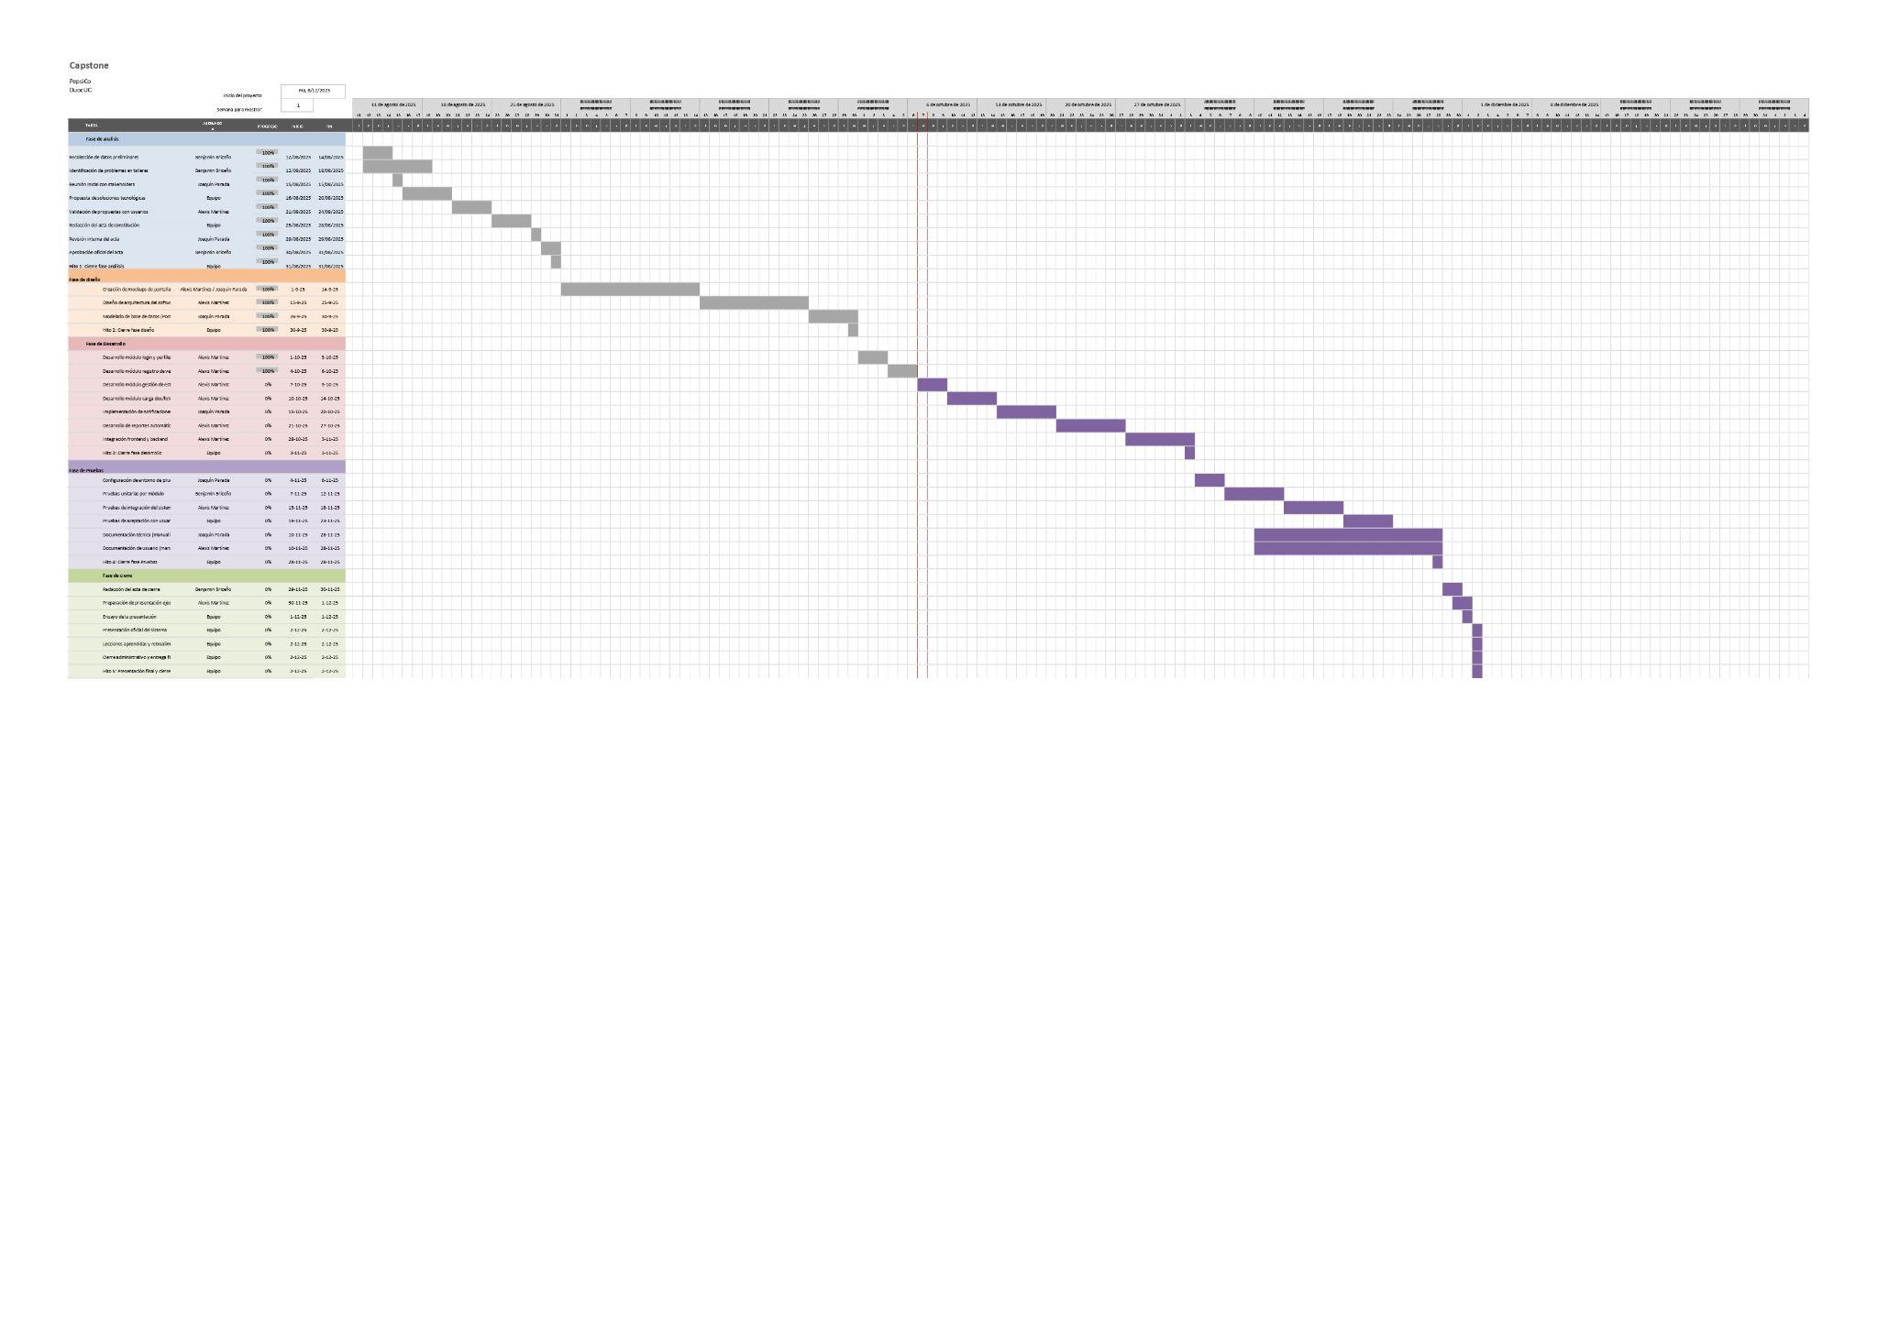

| **2. Monitoreo del Plan de Trabajo** |
| --- |
| Examina cuidadosamente tu plan de trabajo, enfocándote especialmente en la columna de estado de avance y ajustes. |

| Plan de Trabajo | | | | | | | |
| --- | --- | --- | --- | --- | --- | --- | --- |
| Competencia o unidades de competencias | Actividades | Recursos | Duración de la actividad | Responsable[1] | Observaciones | Estado de avance | Ajustes |
| Análisis de requerimientos | Levantamiento y validación de requerimientos | Reuniones con patrocinador, documento ERS | 2 semanas | Benjamín Briceño | Validación completada con PepsiCo | **Completado** | Ninguno |
| Diseño del sistema | Modelado de datos, arquitectura, mockups | Herramientas Figma, Draw.io, PostgreSQL | 2 semanas | Alexis Martínez | Diseño validado | **Completado** | Ninguno |
| Desarrollo Front-End | Módulos login, registro, dashboard | VSCode, React, control Git | 3 semanas | Joaquín Parada | Avance del 60% | **En curso** | Ajuste menor en cronograma |
| Desarrollo Back-End | API, base de datos, endpoints | Node.js, Express, PostgreSQL | 3 semanas | Benjamín Briceño | Coordinado con Front-End | **En curso** | Reorganización tareas paralelas |
| Pruebas unitarias e integración | Plan de pruebas inicial | Jest, Postman | 1 semana | Alexis Martínez | En preparación | **No iniciado** | Reprogramado |
| Documentación técnica y manuales | Elaboración de manuales | Word, Markdown | 1 semana | Equipo completo | Pendiente de cierre | **No iniciado** | No aplica |

| **3. Ajustes a partir del monitoreo** |
| --- |
| Profundiza en las observaciones de tu plan de trabajo. Analiza las actividades planificadas y señala qué aspectos facilitaron u obstaculizaron la ejecución del plan. Plantea cómo abordaste y/o abordarás los obstáculos. Por último, señala los ajustes que realizaste al plan de trabajo a partir de este análisis. |

| Factores que han facilitado y/o dificultado el desarrollo de mi plan de trabajo:  **Factores que han facilitado el desarrollo**   * Definición clara del alcance desde el acta y plan de proyecto. * Comunicación efectiva entre los integrantes mediante reuniones semanales. * Asignación precisa de roles y responsabilidades (RACI).   **Factores que han dificultado el desarrollo**   * Disponibilidad limitada de tiempo por práctica laboral/profesional. * Retrasos leves en integración de Front–Back por coordinación de entornos locales. |
| --- |

| Actividades ajustadas o eliminadas:   * Ajuste temporal en “Pruebas de integración” para posterior a la finalización completa del desarrollo de back-end. * Se eliminó la “integración con SAP” en esta versión, dado que fue clasificada como fuera del alcance v1 según Cliente. |
| --- |

| Actividades que no has iniciado o están retrasadas:   * Desarrollo: retrasado por confirmación y verificación de diseño y chequeo de factibilidad de arquitectura * Pruebas de integración y documentación final: retrasadas por dependencias del desarrollo. |
| --- |

1. En caso de que el Proyecto APT sea grupal, en esta columna deben indicar el nombre de los responsables de cada tarea o actividad. Esto posteriormente permitirá diferenciar la evaluación por cada integrante.